

# Formularz poprawkowy projektów

# Wrocławskiego Budżetu Obywatelskiego 2018

1. Informacje o projekcie

1. Numer projektu:

**328**

1. Nazwa projektu: (wypełnić tylko w wypadku zmiany/doprecyzowanianazwyprojektu)
2. Lokalizacja projektu:(wypełnić tylko w wypadku zmiany lokalizacji projektu)

**- adres: ul. Czytankowa (okolice numerów domów 7-9, bardziej szczegółowa lokalizacja na mapie poniżej, fragment zaznaczony na czerwono).**

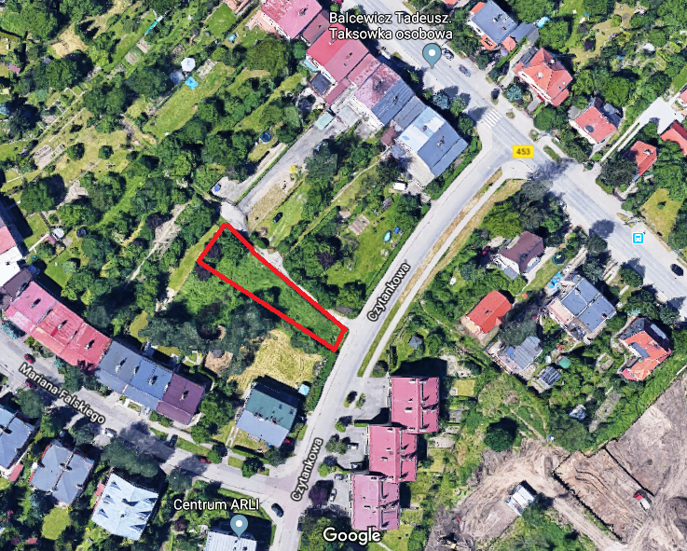

**- numer geodezyjny działki (na podstawie** [**www.geoportal.wroclaw.pl**](http://www.geoportal.wroclaw.pl)**):**

**dz. 276/1, AM 8, obręb: Sołtysowice**

**Zgodnie z zaleceniem Pana Przemysława Leszczyńskiego, który odpowiedział na moje zapytanie drogą   
e- mailową, rezerwowo wskazuję kolejną lokalizację.**

**- adres: Teren przy ul. Sołtysowickiej Młodzieżowego Centrum Sportu, aktualnie kompleks sportowo-rekreacyjny. Na terenie już istnieje plac zabaw, jednak jest on bardzo ubogi w sprzęt i w średnim stanie technicznym, zgłaszam więc jego rozbudowę i modernizację.**

**- numer działki: dz. 9, AM 2, obręb: Sołtysowice**

**2. Ustosunkowanie się do wyników weryfikacji lub opis zmian**

(Lider może potwierdzić to, co otrzymał w wynikach weryfikacji lub zaproponować zmiany. Do dnia 24 sierpnia 2018 r. zostaną one zweryfikowane przez jednostki merytoryczne Urzędu Miejskiego.O wyniku weryfikacji lider zostanie powiadomiony w formie informacji o konsultacjach/głosowaniu nad projektami do WBO2018 opublikowanej w Biuletynie Informacji Publicznej.)

**W pierwszym etapie weryfikacji projekt został zaopiniowany negatywnie, ze względu na to, że działka została przeznaczona na sprzedaż oraz wymaga odrolnienia. W formularzu poprawkowym został zmieniony adres proponowanej lokalizacji placu zabaw oraz wskazana (na wszelki wypadek) propozycja trzeciej (rezerwowej) lokalizacji, w której zgłaszam modernizację i rozbudowę istniejącego placu zabaw.**

**3. Uwagi**

**Nie możemy czekać kolejnego roku na możliwość zapoczątkowania budowy porządnego placu zabaw, którego w chwili obecnej na Sołtysowicach brak. W obrębie lokalizacji rezerwowej znajduje się ‘plac zabaw’ (1 karuzela, 1 huśtawka, piaskownica bez piasku) -   
w razie zmiany lokalizacji projektu na podaną lokalizację rezerwową tematem projektu będzie rozbudowa istniejącego placu zabaw (zamiast budowy nowego). Jednak bardziej zależy nam na budowie nowego placu zabaw przy ul. Czytankowej (wyśmienita lokalizacja   
w centrum osiedla). W związku z tym proszę o weryfikację którejś z propozycji lokalizacji pozytywnie.**